Using Jenkins to run CI for PowerApps.
Create by：Yock.Chen
Create on：2021/10/18
Repos：Gitee

RUNNING ENVIRONMENT READY WORK
对于使用Jenkins进行CI/CD工作的准备阶段，需先配置运行环境，本文档Jenkins搭建借用本地机作为服务器，localhost作为端口。
Jenkins下载地址
Jenkins运行需要JDK，故此需要搭建JDK1.8以上版本的环境；如果您的机器已存在可忽略此步骤，否则请前往下载（注意：Jenkins支持jdk1.8及jdk11）
JDK官方下载地址（需注册ORACLE账号）
国内清华源OpenJdk
先安装JDK否则Jenkins安装检查不到机器包含JDK会拒绝安装。
在安装完成环境并重启后，使用管理员权限Run Powershell，输入net start jenkins开启Jenkins服务（net stop jenkins关闭Jenkins服务）
选择LocalSystem进入后，直接选择安装推荐插件即可，在进入Jenkins后我们可以看到以下界面：
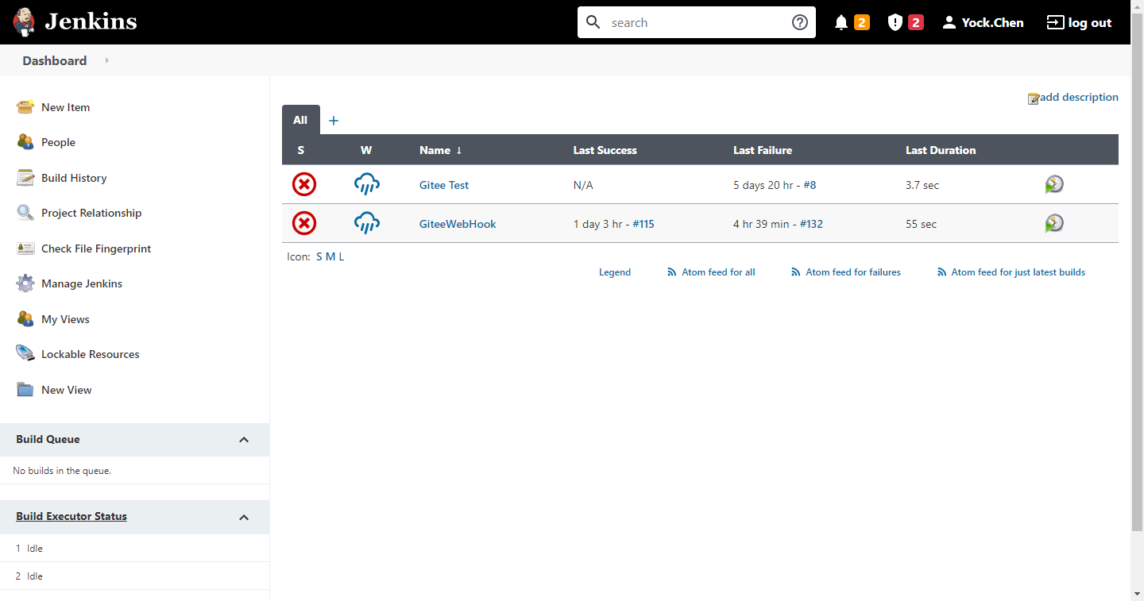

接着按照我们使用的git项目管理仓库（Gitee, GitHub, Gitlab...）进行相对应的插件下载及配置
- 选择Manage Jenkins
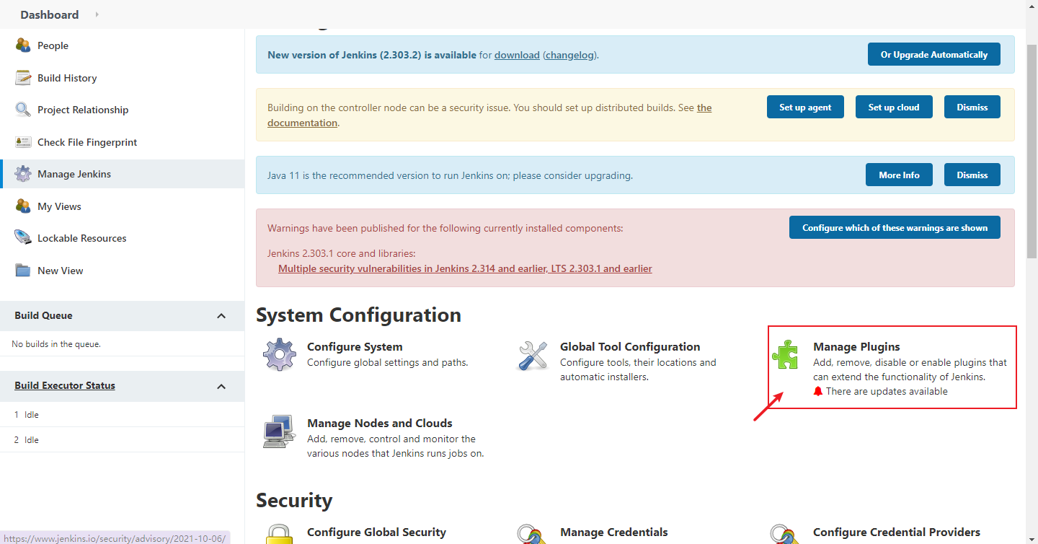
这里我使用的是Gitee，所以我选择下载gitee插件及Over ssh进行CI；
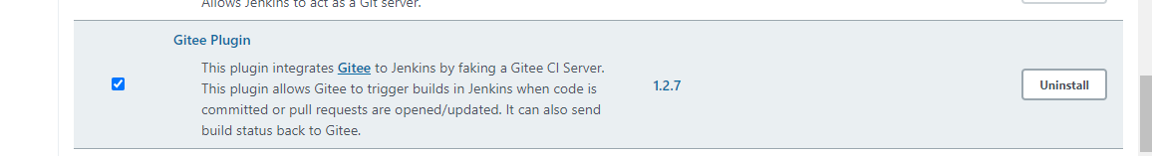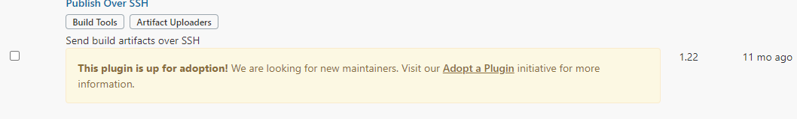
- 下载完成后，我们需要到Configure System进行Gitee配置
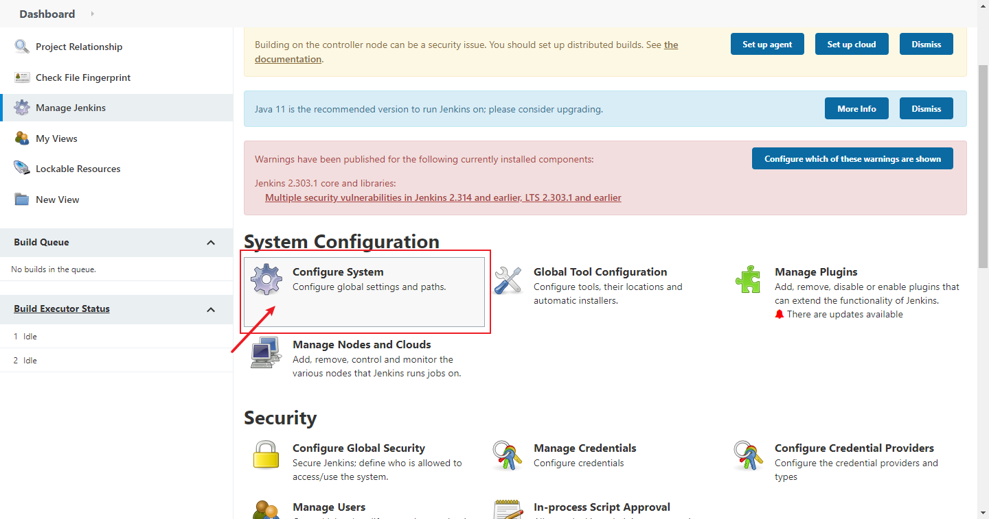
找到configuration的Gitee Configuration进行如下配置
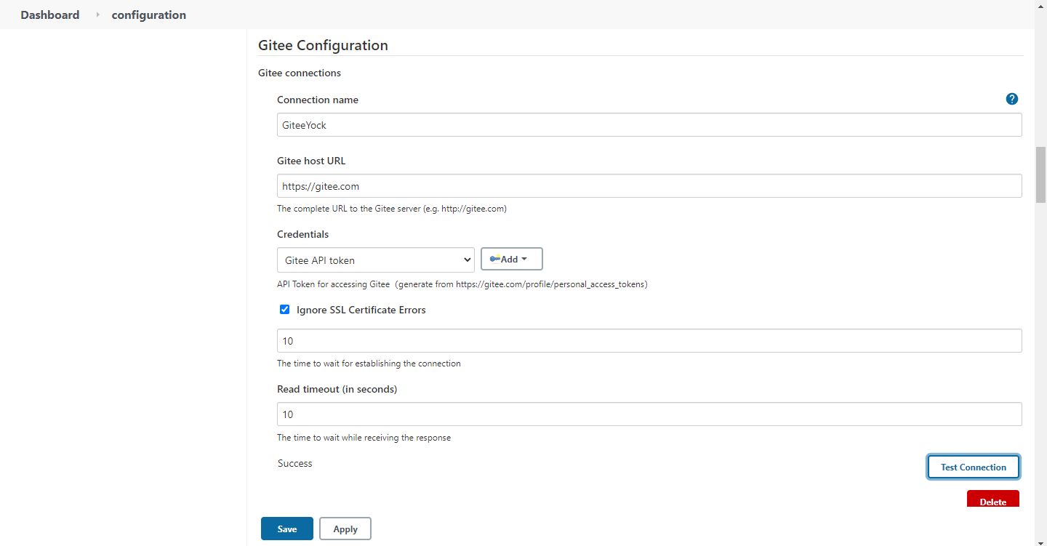
Connection Name：自定义
Gitee host URL：输入https://gitee.com
Credentials：点击Add
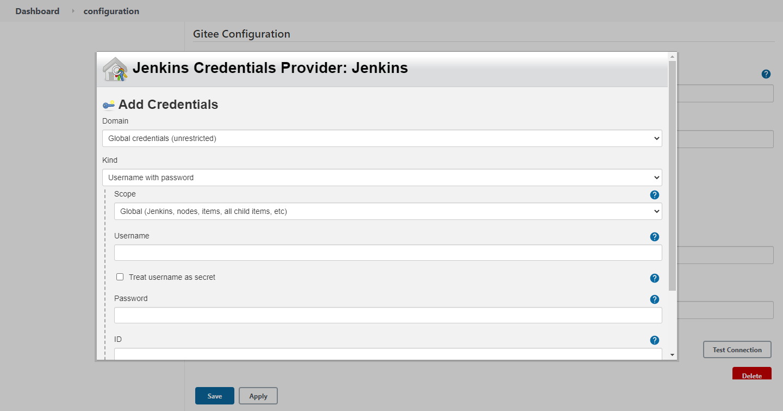
选择API Token V5进行配置
需要https://gitee.com/profile/personal_access_tokens进行Generate个新的token（注意Token需要保存，因为其为初始化后便无法可见的密钥）
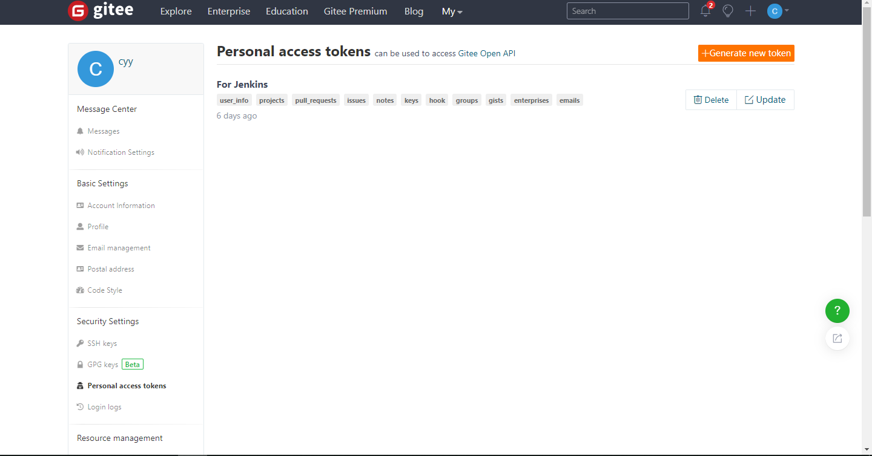
生成后将其复制到Add Credentials中即可。
- 对本机Git位置进行配置
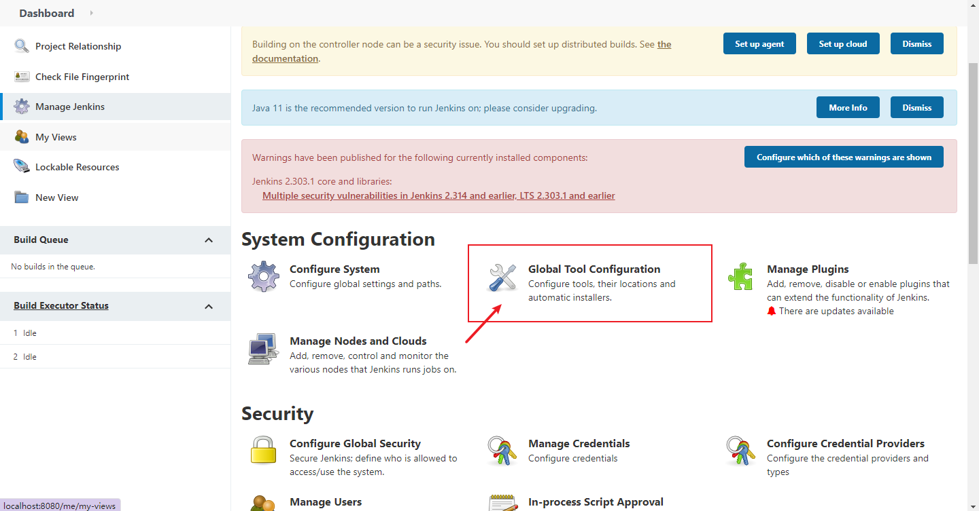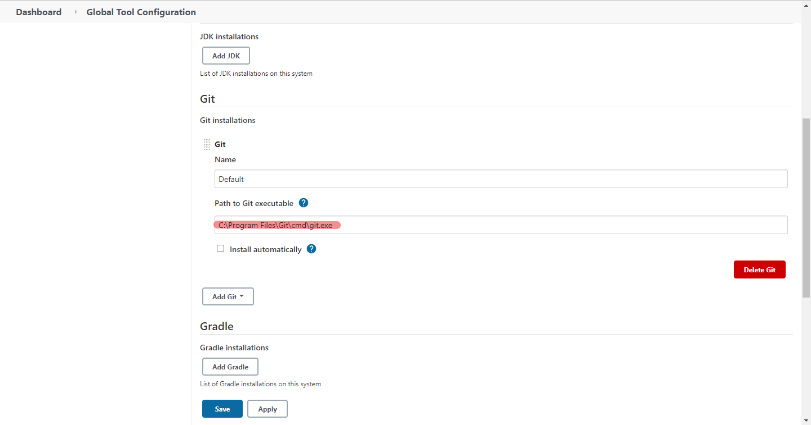
Path为您本机的Git地址。
以上步骤即可完成对环境的相关配置，注意当前使用仓库为Gitee，对于不同的仓库应进行自适配置。

NEW JOB
点击Dashboard返回最外层，我们可以看到有个New Item的选项，点击新建项目
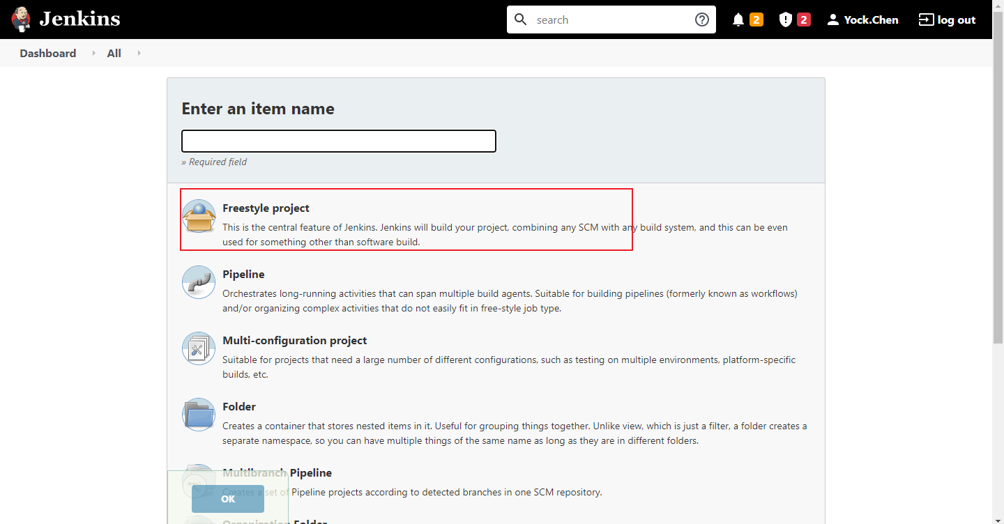
选择New一个Freestyle project
填写好Item name保存后即可在Dashboard界面看到相关Job
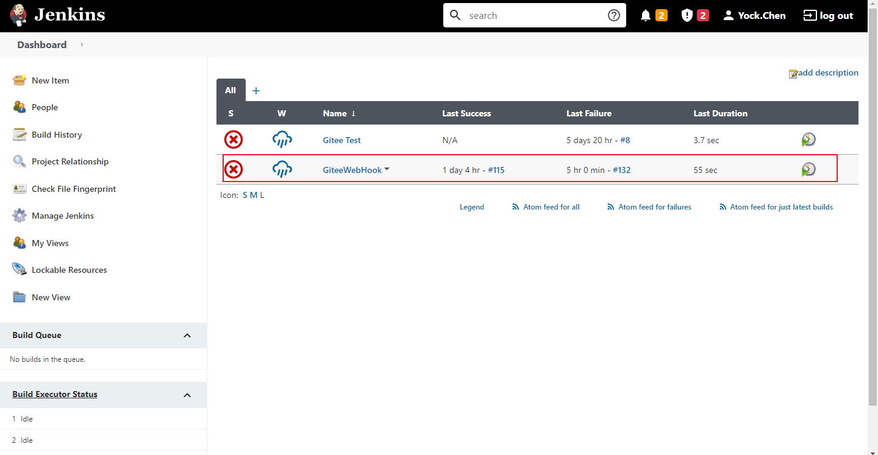
进入项目，选择Configure进行项目配置
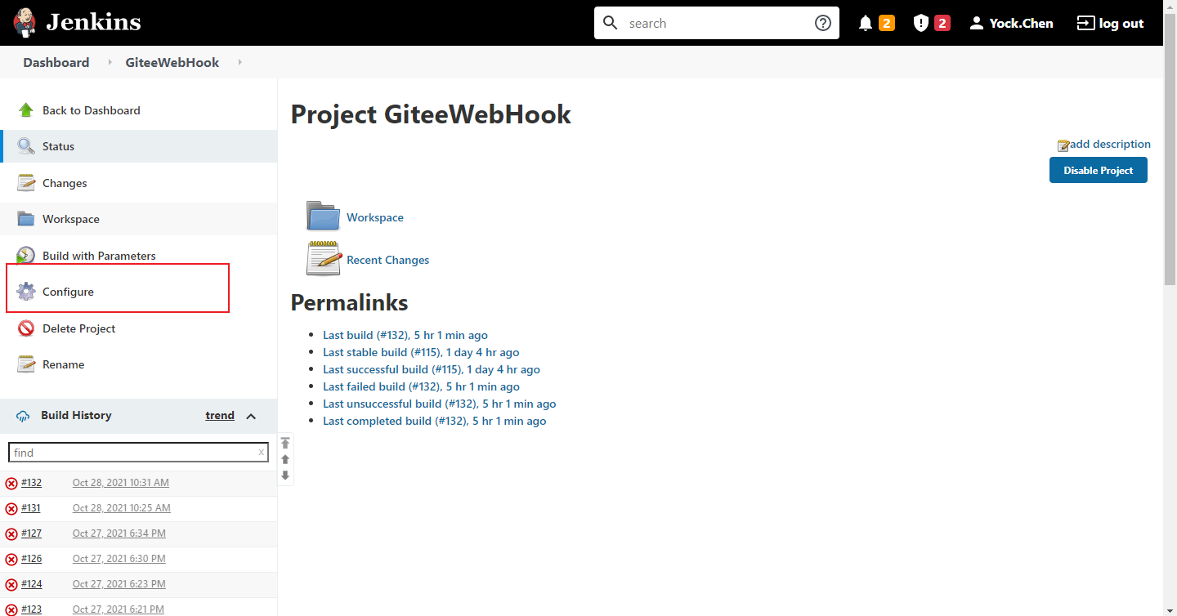

接下来我们一步一步开始构建我们的CI流程

General
在Gitee connection中选择我们上面配置好的Gitee环境连接
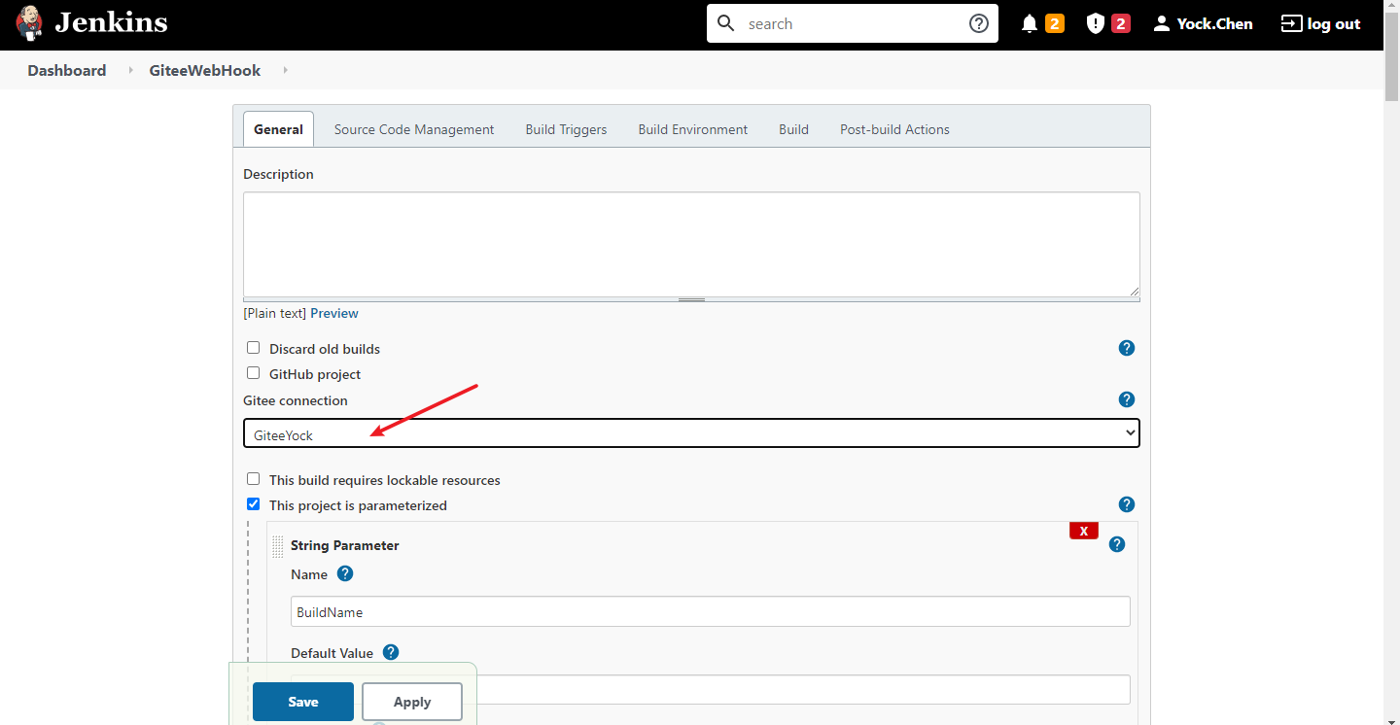
对于各自环境应具有各自的所需项，如我需要配置自己的项目每次CI的名称及版本号，我可以使用<This project is parameterized>这个选项构建两个string类型的Parameter: BuildName, Version number。
在General中一般构建项目初始化的一些常规管理设置。

Source Code Management
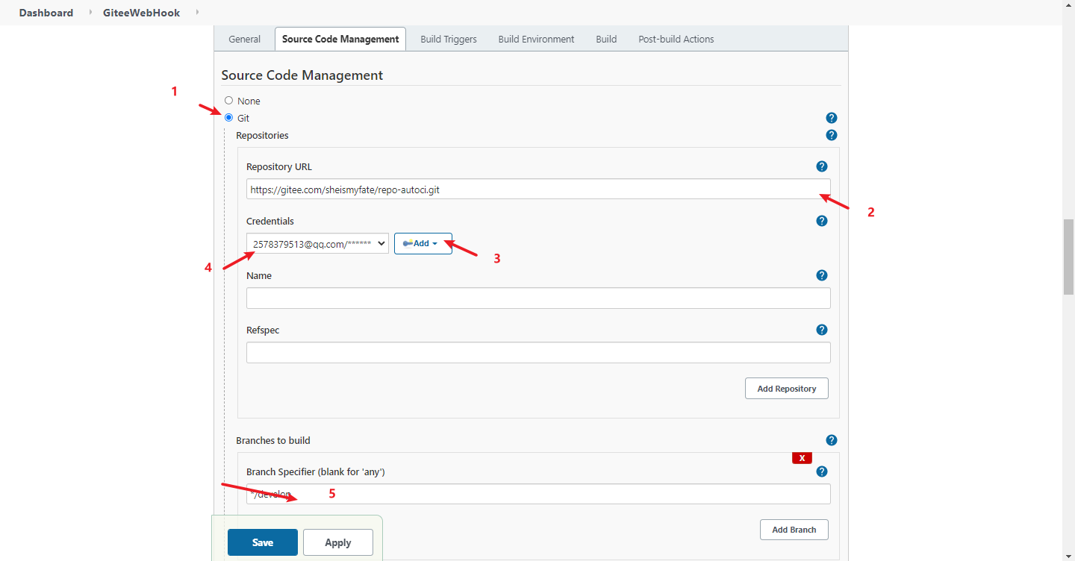
一般需要配置以上五个步骤：
- 选择源仓库管理为Git，然后输入您所需监听的Git仓库Https链接，选择链接所需的密钥（即Credentials）
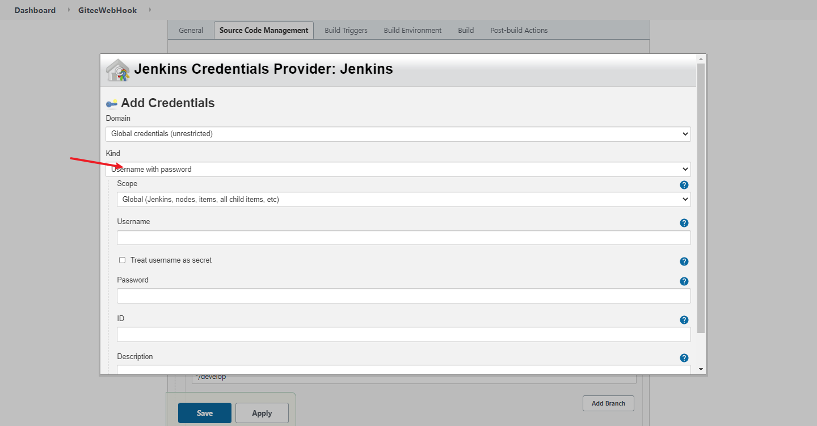
注意：必须使用Username & Password或者ssh密钥作为凭据，而不是API Token
如果配置错误或者校验不过则会出现以下的提示：
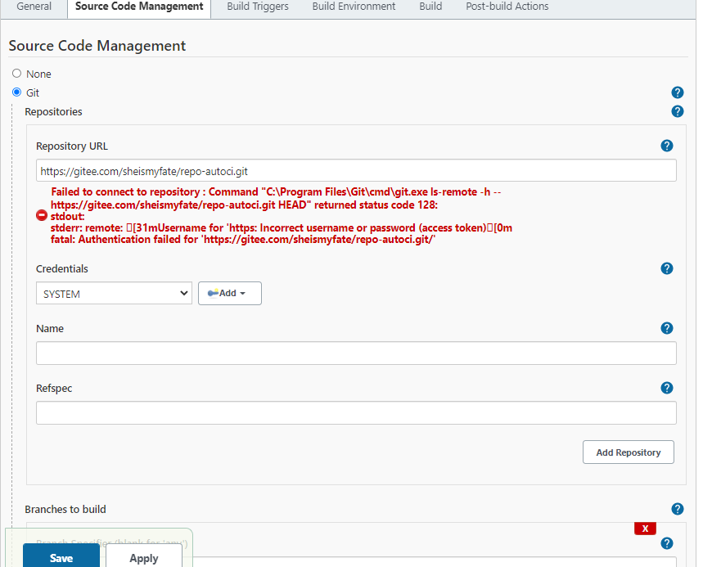
成功则无提示：
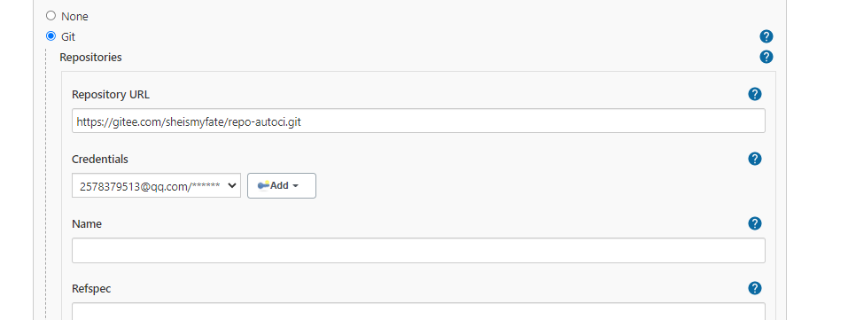
- 配置Branch需根据你需要监听的进行相应设置，如我希望监听的是develop：
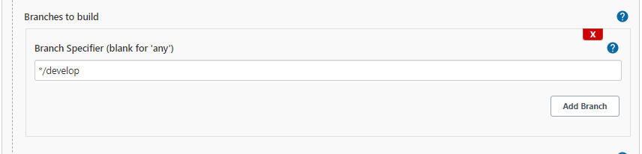

Build Triggers
该步骤需要根据你需要的进行相对应的配置：
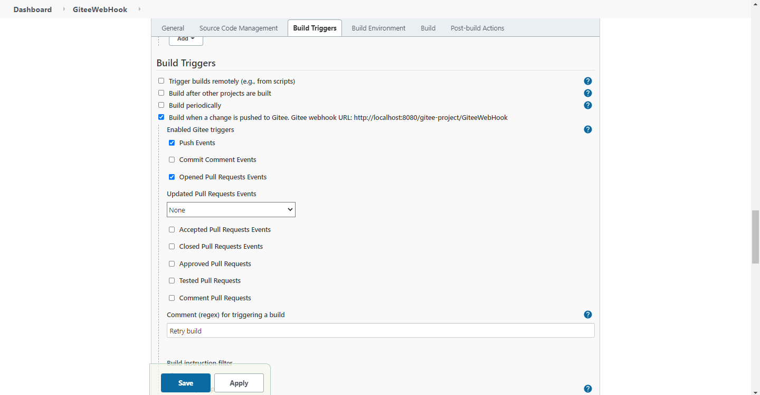
如我想实现的功能是如果Gitee的develop被推送一个版本上来，会触发一次Webhook进行下面的环境构造。
----
注意：Webhook为内网localhost的地址，如果Gitee想触发的话需要内网穿透，然后在Gitee进行配置即可。
{
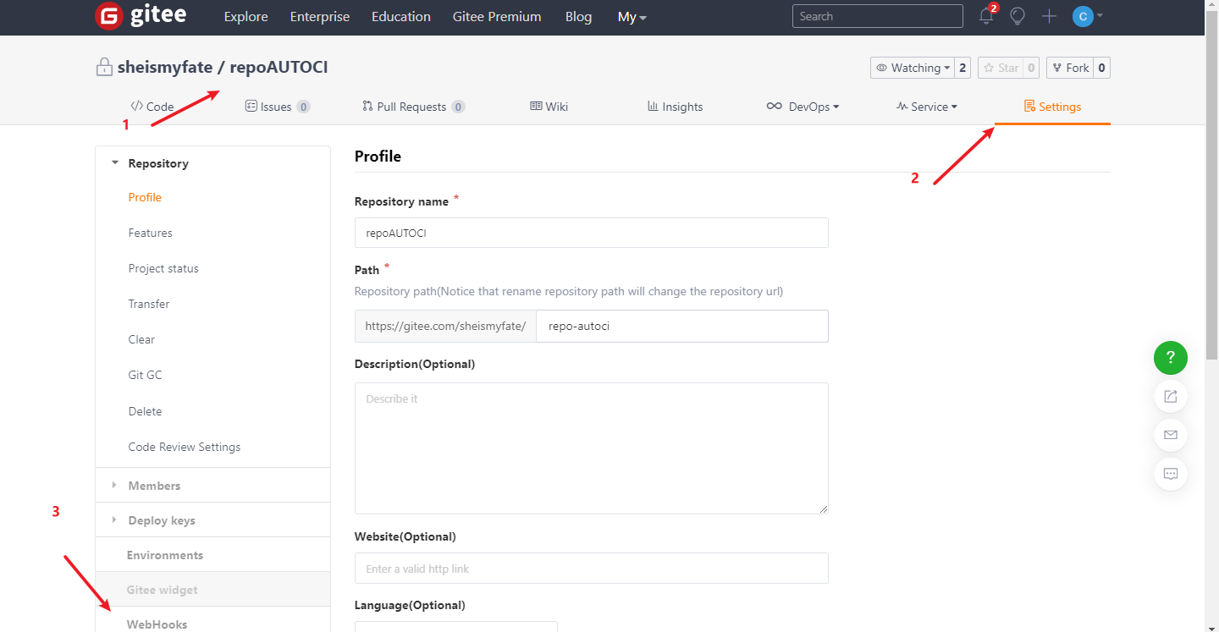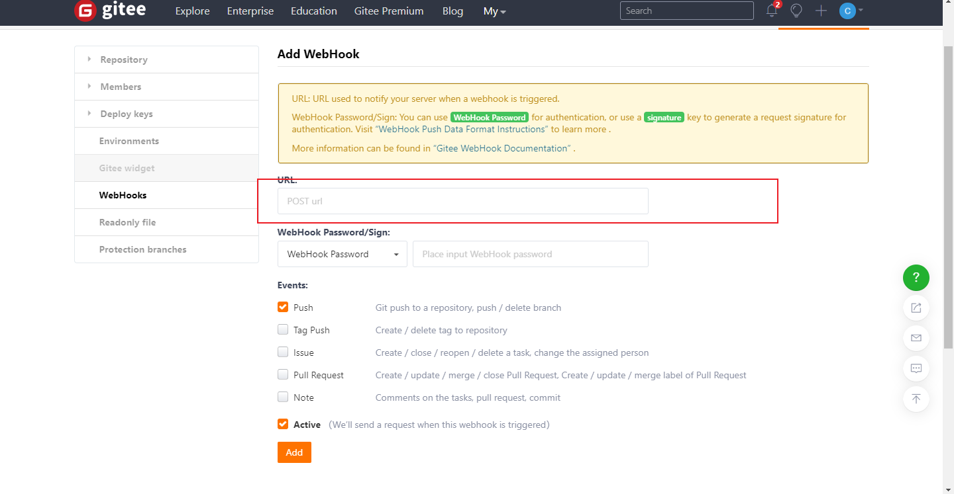
在URI添加一个内网穿透的URL地址即可。
}
----
其余都可以根据自己所需要的进行配置即可。

Build Environment
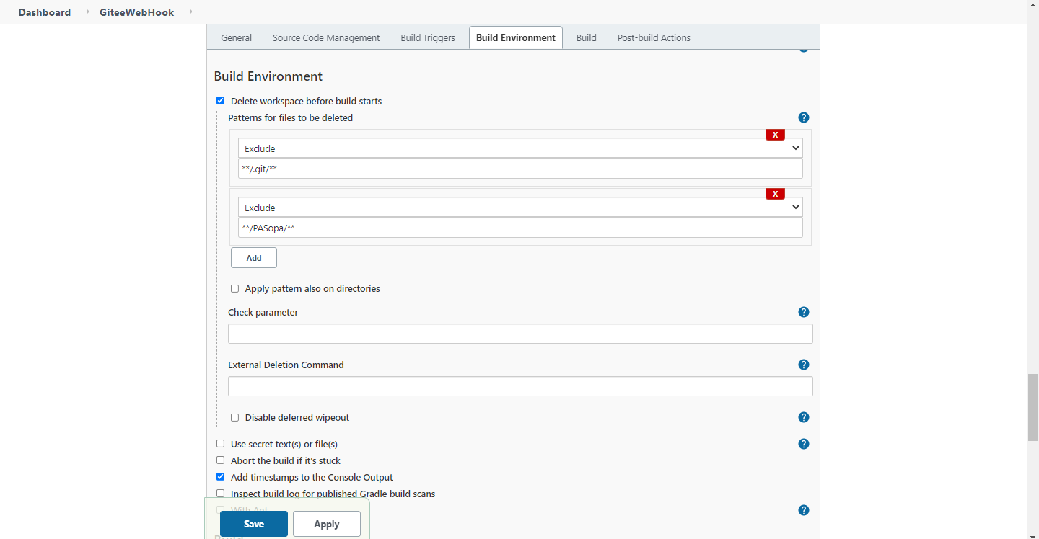
在构建之前删除掉之前的Workspace，你可以在这里排除掉一些你不想删除的插件。
因为我们需要在Workspace中保留一个Pasopa和Git进行抓取线上Gitee的.msapp包进行unpack，所以我在这里保留两个文件夹及它下面所有的文件。
注意：Jenkins在local上Run的，所以需要跑的Workspace也存在本机文件夹中，所以我们只需将已经打包好的Pasopa文件放置到下面即可。
一般默认路径如下：
C:\Windows\system32\config\systemprofile\AppData\Local\Jenkins\.jenkins\workspace\JobName\
Exclude file格式如下：
**/Files/**保留File及下面的文件；
**/File只保留File，不保留下面的文件；

Build
在build下我们可以选择自己喜欢的方式Run脚本文件
我使用PowerShell（需要在Configure的Plugin tool进行下载）进行msapp的解压工作：
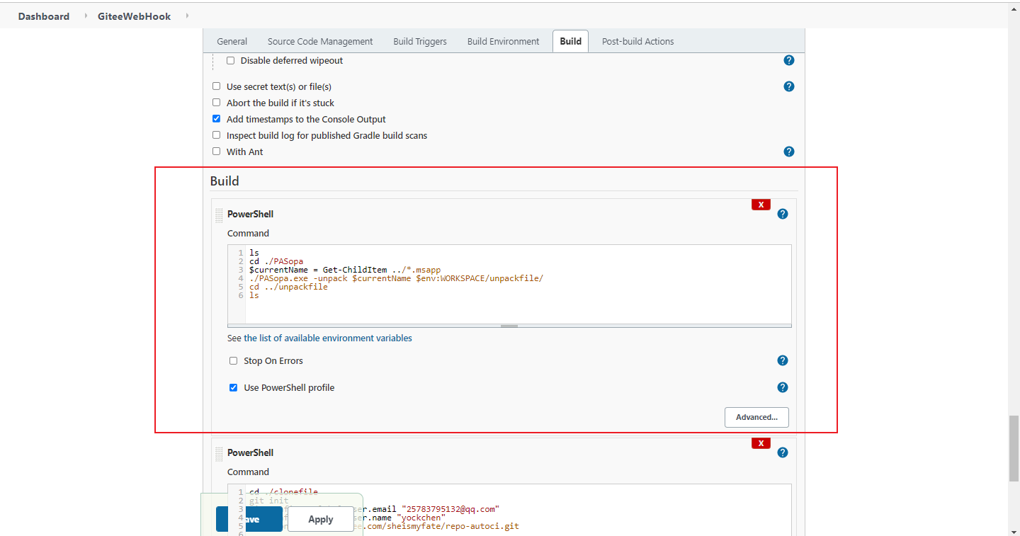
跑起来的效果如下：
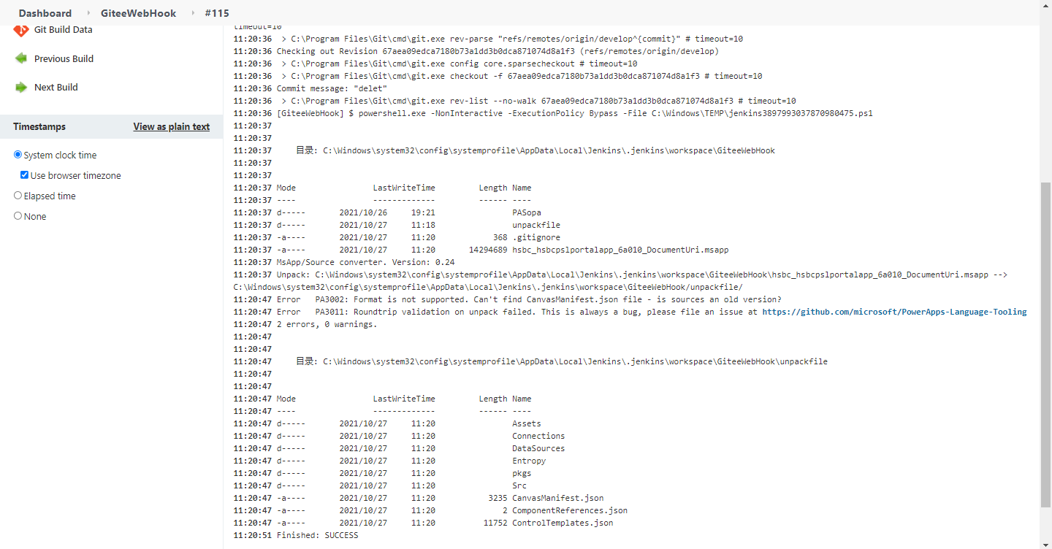
可以看到我们已经把msapp文件unpack到我们的workspace中了，我们可以根据自己的需要对这些文件进行下一步的工作。

注意事项：

java.lang.OutOfMemoryError
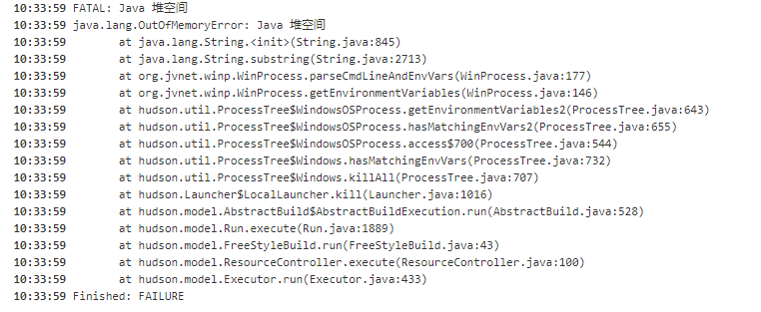
为Jenkins运行内存过小，所以我们需要到C:\Program Files\Jenkins\jenkins.xml下进行编辑：
<executable>C:\Program Files\Semeru\jdk-8.0.302.8-openj9\\bin\java.exe</executable>
<arguments>-Xrs -Xmx258m -Dhudson.lifecycle=hudson.lifecycle.WindowsServiceLifecycle -jar "C:\Program Files\Jenkins\jenkins.war" --httpPort=8080 --webroot="%LocalAppData%\Jenkins\war"</arguments>
将Xmx258m 更改为我们需要的内存大小即可，一般为增大，如Xmx1024m

Disable Git Credential Manager for Windows?
How to resolve?
如果你的Git一直链接不上，可以试试这些方法：
- del c:\users\user-name\.gitconfig
- git config --edit --system
delete helper = manager
- git config --edit --global
config
[core]
askpass =

